1 - MON QUARTIER (coefficient 1)
Mon quartier a la forme d'un rectangle. Il est découpé en 4 pâtés de maisons, de forme également rectangulaire, par deux rues transversales, perpendiculaires, de telle sorte que:
lorsque je fais le tour de chacun des 4 rectangles obtenus en réunissant deux pâtés de maisons contigus, je parcours respectivement 600 m, 700 m, 800 m et 900 m.
Quel est le périmètre de mon quartier?
Précision: on ne tient pas compte de la largeur des rues.
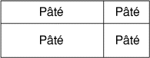

2 - L'HEXAGONE MAGIQUE (coefficient 2)
L'hexagone présenté sur la figure est magique.
- Si on fait la somme de chacune des rangées appartenant aux 15 directions indiquées par les flèches, on trouve le même nombre.
- De plus, les entiers de 1 à 19 figurent dans l'hexagone. Par mégarde, des cases ont été effacées.
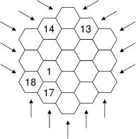
Reconstituez l'hexagone.
3 - LA PLANÈTE KRYPTON (coefficient 3)
Sur la planète Krypton, les habitants qui veulent devenir de Grands Initiés doivent accéder au centre du Grand Temple, dont le plan est donné ci-contre. Pour ce faire, ils doivent, à chaque étape, donner un nombre entier strictement positif, de telle sorte que
- ces nombres soient tous différents
- la somme des carrés des nombres situés sur un même segment soit égale à 1990.
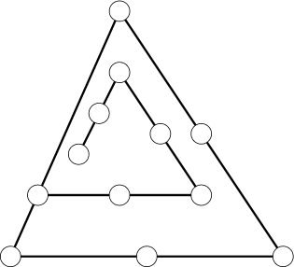
Montrez, en complétant la figure ci-contre, que vous seriez digne de devenir un Grand Initié.

4 - LE NUMÉRO MANQUANT (coefficient 4)
Dans la longue avenue de cette ville, les maisons sont numérotées: 1, 2, 3, ... sans trou, de la première à la dernière, jusqu'au jour où un promoteur fait abattre l'une d'entre elles. La moyenne des numéros restants devient alors 995,8.
Quel est le numéro de la maison abattue?

5 - LE RAVITAILLEMENT (coefficient 5)
Dans le désert des Tartares, trois pistes forment un triangle équilatéral. Sur chaque piste, le poste de ravitaillement est le point le plus proche du QG, situé à l'intérieur de ce triangle. Ainsi, le poste de ravitaillement de la piste 1 est situé à 4 km de Brulissimo, celui de la piste 2 à 7 km de Célenferre, et celui de la piste 3 à 1 km de Akilfécho.
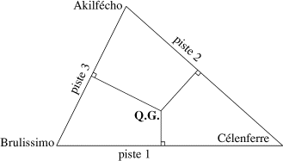
Quelle est la somme des distances du QG aux 3 postes de ravitaillement? (arrondir au mètre le plus proche)
6 - CARRÉ DE SIX (coefficient 6)
L'écriture décimale d'un nombre est composé de 1990 fois le chiffre 6.
Quelle est la somme des chiffres du carré de ce nombre?

